PORTUGUÊS on-line
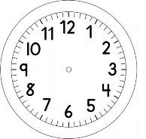
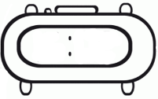

INÍCIO:

LIGUE AS LETRAS DA PALAVRA ÀS LETRAS CORRESPONDENTES NO ALFABETO

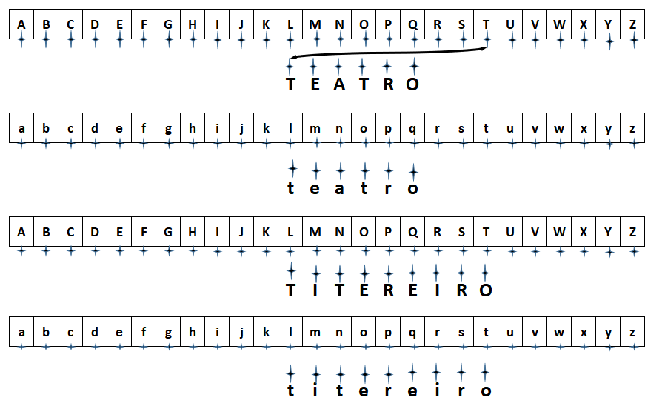
Escolha um livro de final de semana que mandarei para seus pais por e-mail, peça para o papai ou para mamãe mostrar.
Escolha.
Leia.
Na segunda- feira você conta com suas palavras a história para nós.

Ciça

TÉRMINO:

